桂林理工大学2021级硕士研究生新生入学报到须知
热烈欢迎同学们加入桂林理工大学大家庭！
一、报到
1．报到时间：2021年9月11日
报到校区 | 学院 | 备注
雁山校区 | 地球科学学院、环境科学与工程学院、化学与生物工程学院、信息科学与工程学院、机械与控制工程学院、马克思主义学院、外国语学院、旅游与风景园林学院、理学院、艺术学院、测绘地理信息学院 | 报到时间内火车站有人接待、桂林客运南站有人引导
屏风校区 | 材料科学与工程学院、土木与建筑工程学院、商学院、公共管理与传媒学院
2．新生持身份证、入学录取通知书按时到所在学院报到。报到时交验以下材料
①新生入学录取通知书正联（小的部分为副联，可自己留作纪念）；
②应届毕业生交验毕业证及学位证书原件和复印件（执行国家相关规定）；
③四、六级英语及计算机等级证书原件和复印件（复试时已交验的同学除外）；
④交党团员组织关系：
党员组织关系转接：广西区外考生：需要提供纸质版党组织关系转接介绍信，转接抬头为：中共桂林理工大学委员会。转往单位：桂林理工大学XX学院党委（请填写上录取学院）；同时请考生联系现组织关系所在单位在全国党员信息管理系统同步进行组织关系转出；广西区内考生：不接收纸质版介绍信。请联系现组织关系所在单位通过全国党员信息管理系统进行组织关系接转。
团员组织关系转接：请考生通过“智慧团建”系统进行组织关系转接。在系统内填写具体的转往单位：共青团桂林理工大学**学院委员会。
3．凭入学通知书在当地迁移户口（户口可自行决定是否迁移，办理户口迁移的同学开学时将户口迁移证交学校保卫处户籍科）。办理迁移户口时必须严格按照“户口办理注意事项”（附件1）的要求。
4．入学费用自理（可持入学通知书在火车站购买学生票）。
5．学校统一安排住宿，可自备行李等生活用品。
6．家庭实在有困难的同学可凭录取通知书办理生源地贷款。
7．交通：屏风校区：在火车南站乘10路公交车至“桂林理工大学”站下车，出租车可乘至桂林理工大学正大门；雁山校区：乘坐5路可直达雁山校区。
二、缴纳费用（具体看桂林理工大学学生网上缴费须知，财务不接受刷卡或现金缴费）
1．住宿费（由学生公寓管理中心安排0773-5896479，由学校财务处按所住公寓标准实收，从几百到一千多元不等）
2．第一年应交学费：硕士研究生8000元/生·年（MBA、MTA、MPA、MPAcc等请参考招生专题/报考说明或咨询相关学院）
3．保险：城镇医保280元/年（逐年缴纳。如有变化，按文件规定执行）；商业保险：100元/年·人
三、体检：按照学校医院的安排体检
四、钉钉健康打卡
根据学校疫情防控工作需要，请同学们在来校报到前14天务必认真完成钉钉通行（返校）码申领和坚持每日健康打卡，并自觉进行14天居家观察。钉钉健康打卡流程见附件2。
五、其他事项
1．新生入学后将使用我校研究生教育综合管理系统开展学生培养管理工作，为便于工作顺利开展，请新生在8月20日至9月10日期间，进入我校研究生教育综合管理系统，完善本人基本信息，提前进入系统了解相关功能，具体操作见附件3《关于研究生使用教育综合管理系统的说明》。
系统的用户名是本人学号（见录取通知书），初始密码是本人身份证号码后六位，用户角色选择学生。
系统网址：桂林理工大学研究生院主页http://yjsy.glut.edu.cn/index.htm，左边导航菜单——研究生教育综合管理系统http://gsems.glut.edu.cn/。
2．根据“关于印发修订后的《桂林理工大学研究生学籍管理规定》的通知（桂理工研【2021】2号）”第三条规定，学校按国家招生规定录取的新生，应持桂林理工大学研究生录取通知书和学校规定的有关证件，按学校要求和规定时间到校办理入学手续。因故不能按期办理入学手续者，应以书面形式向所在二级学院请假，同时附相关证明材料。学院签署意见后，报研究生院审批。请假时间一般不得超过2周，未请假、请假未获批逾期2周或请假期满不报到者，除不可抗力因素外，均视为放弃入学资格。
同学们在来校途中一定要注意安全（不用带太多现金，学校财务可网上交费），妥善保管好自己的钱财物品，更不要轻信上当！祝大家一路顺风！
严禁到江河湖泊等有关不明水域游泳嬉戏，科学防范溺水，珍爱生命！！！
附：研究生院各科室主要职责及联系方式
科室 | 主要工作职责 | 联系电话（区号0773） |  | 办公地点
科室 | 主要工作职责 | 屏风校区 | 雁山校区 | 屏风校区 | 雁山校区
教育管理科 | 负责评奖评优；研究生社团建设；研究生创新实践竞赛组织；研究生三助；创新创业；研究生实践基地；研究生思想政治教育；研究生党建；研究生心理和生活指导工作；研究生日常事务；网站建设和维护 | 5891722 | 2679653 | 体育馆副楼5楼501 | 行知楼B601(西)室
综合管理科 | 负责办公室管理；公文、印章管理；部门财务管理；办公用品采购；固定资产管理；高基表数据统计与上报 | 5891722 | 8983127 | 体育馆副楼5楼501 | 行知楼B606室
培养学位科 | 具体负责研究生培养；质量监控；在职人员课程培训；同等学力申请硕士学位报名考试；课程建设；毕业数据上报；国际交流；研究生质量报告；培养模式改革  负责学位申请、学位授予、学位数据上报；导师遴选和培训 | 5893215 | 2533495 | 体育馆副楼5楼501 | 行知楼B604室
招生就业科 | 负责研究生招生；硕士入学考试考点工作；负责就业派遣；研究生档案管理 | 5893185招生  5893185就业 | 8983117招生  2679653就业 | 体育馆副楼5楼501 | 行知楼B602(东)室  行知楼B601(西)室
附件1
户口办理注意事项

一、自主选择“户口”是否迁入学校
根据公安部相关规定，新生入学时可根据本人意愿，自主选择户口迁入或不迁入录取院校。本校录取学生迁入的户口，桂林市公安局户籍管理部门是将其作为“临时集体户”来管理的，在校就读期间户口不能作任何变动和主项目（姓名、出生日期、民族、性别、身份证号码）的变更，毕业或中途出现退学、被开除、肄（结）业等情况时，户籍关系必须迁往就业单位或迁回原籍（入学前户口所在地）。
二、“户口”迁入学校的按以下要求办理落户
（一）提交落户资料
入学新生户口迁入学校，请提交以下资料办理落户：
1．户口迁移证上迁移地址为：
（1）屏风校区报到的同学请迁往：桂林市七星区建干路12号，桂林理工大学；
（2）雁山校区报到的同学请迁往：桂林市雁山区雁山街319号，桂林理工大学；
2.录取通知书复印件1份（副本的复印件即可）；
3.户口迁移证原件（背面注明：学生本人身高、血型、联系电话、学院及专业）；
4.户口迁移证复印件1份；
5.一张一寸白底免冠彩照（学生近期证件照），照片后用铅笔或圆珠笔注明：学院及专业、姓名、联系电话（确保字迹清晰）；
6.身份证复印件1份；
7.电子档相片：白底、着身穿深色衣服，大小不超过32K。
（二）注意检查《户口迁移证》内容是否完整
1．“迁移证”必须加盖迁出地派出所公章；
2．“迁移证”上的姓名、曾用名、民族、出生日期、出生地、籍贯、身份证号码、原住址等主要内容，字迹必须清晰可辨，不得缺项漏填；
3．“迁移证”上的姓名必须与录取通知书和身份证上的姓名完全一致；
4．“迁移证”上出生日期必须用公历填写，并与身份证上出生日期字段完全一致；
5．籍贯与出生地填写应具体到省、市、（县）；
6．“迁移证”上的空白处，不能以划线表示，必须采用加盖“以下空白”印戳标注空白处；
7．年满16岁的公民，原则上应当在当地办理二代身份证，如果是已办未发或未办的，“迁移证”上应当注明“已办证未发”或“已编号未办证”等字样或由迁出派出所出具相关证明，否则一律视为“已办身份证”；
8．不接收手写“户口迁移证”办理落户；
9．“迁移证”上任何内容不能出现涂改，否则无效。
（三）联系方式
屏风校区政保户籍科106，屏风5896173；
雁山校区行知楼政保户籍科B206，雁山3696656。
附件2
钉钉健康打卡流程
根据学校疫情防控工作需要，请同学们在来校报到前14天务必认真完成钉钉通行（返校）码申领和坚持每日健康打卡，并自觉进行14天居家观察。
为了帮助新生提前了解和融入研究生的学习生活，我们已创建钉钉学院年级群，新生完成钉钉账号注册步骤后，即可登录进入桂林理工大学组织架构，提前开始你的研究生新旅途。
（一）手机客户端下载步骤

扫描二维码 下载手机客户端
IOS系统手机可通过 App Store 搜索【钉钉】进行下载，安卓用户可通过在应用商店内搜索【钉钉】进行下载，或者可通过进入网址：https://page.dingtalk.com/wow/dingtalk/act/download 进行下载。
（二）加入桂林理工大学组织架构
研究生院已根据招生录取名单统一将新生信息导入钉钉通讯录，新生需用邮寄录取通知书时使用的手机号码（以5月20日在桂林理工大学“研究生招生考试服务系统”修改或网报时的联系方式为准）完成钉钉账号的注册，即可加入桂林理工大学组织架构，如有疑问请加入钉钉QQ客服群：1036899199。
成功加入桂林理工大学组织架构后，点击底部菜单【工作】如下图所示：
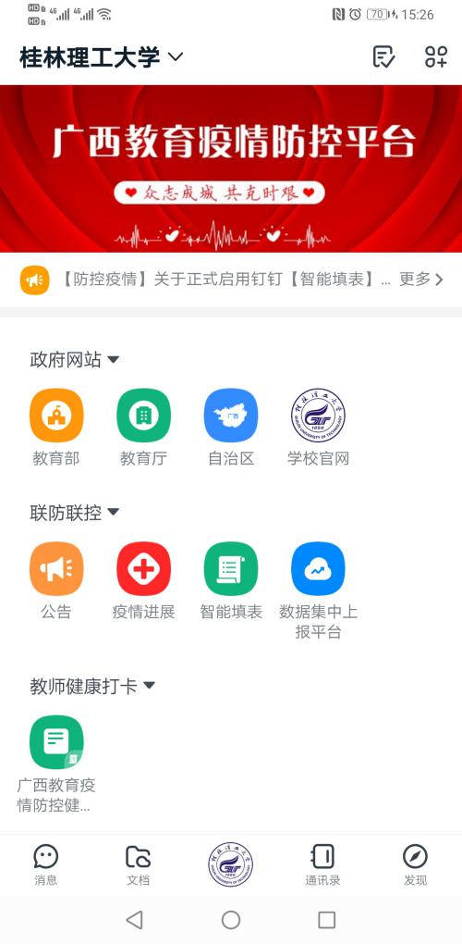
桂林理工大学钉钉【工作台】界面
（三）通行（返校）码申领和每日健康打卡
1.通行（返校）码申领（进校必备）
操作方法：手机钉钉-->工作台（页面底部中间校标）-->高校健康通行管理-->申请通行返校码。见下图：
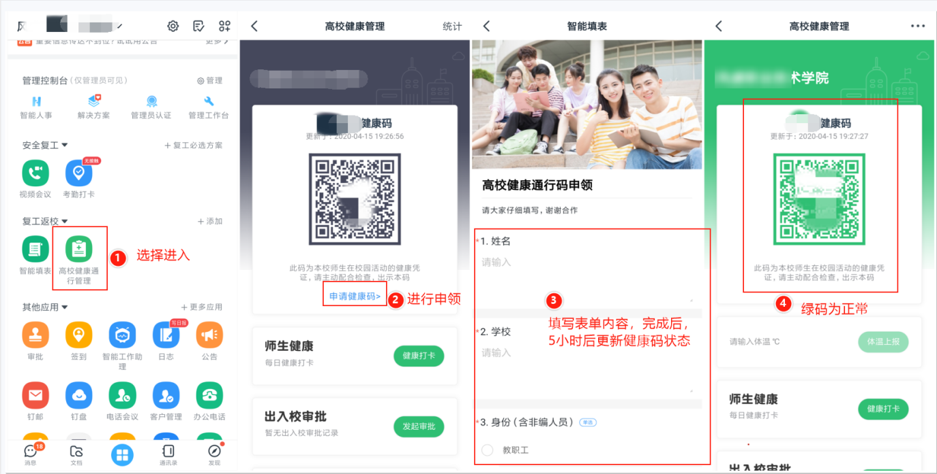
提交申请后，系统会根据所填内容进行自动审核，转码为绿色/黄色/红色，审核周期约为5小时，届时请注意查看。
2.每日健康打卡（进校必备）
每日健康打卡提交内容直接关联通行（返校）码的颜色状态（绿、黄、红），连续24小时不打卡，二维码将转灰色。
操作方法：手机钉钉-->工作台（页面底部中间校标）-->高校健康通行管理-->健康打卡-->高校每日健康打卡（学生健康码）2.0-->提交。如下图：
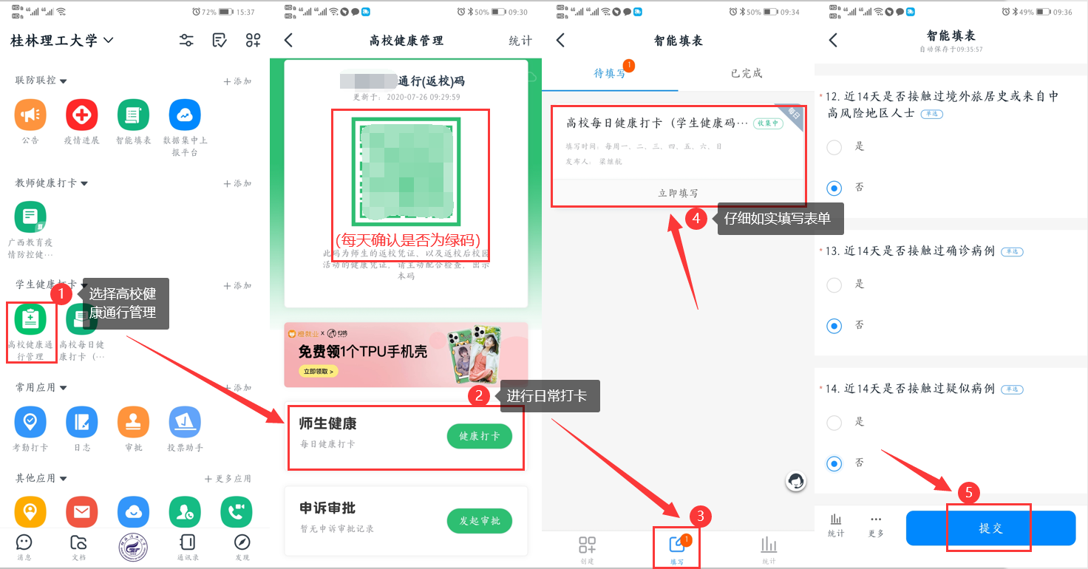
通行（返校）码和每日健康打卡数据是新生进入校园的必备查验数据，同时也是疫情期间学校全体同学每天进行健康监测和数据报送的办法和途径，请同学们认真完成。

附件3
关于研究生使用教育综合管理系统的说明

为便于新生入学后各项研究生管理工作的开展，便于学院、导师和管理部门与研究生建立有效的联系，现要求我校2021级硕士研究生于2021年8月20日至9月10日期间在研究生教育综合管理系统中完成以下几项工作。
系统入口在研究生院主页左侧导航菜单——研究生教育综合管理系统（系统网址：http://gsems.glut.edu.cn/）。
用户名为学号；初始密码为学生身份证号码后六位。
一、完善本人基本信息
请研究生进入系统，点击基本信息，完善本人基本信息（含自然信息、培养信息、学历历史信息、学工信息、亲属信息、其他信息、学历信息、工作简历）。
重要说明：
（一）培养信息中的“是否在职”项是指学生是否半脱产，部分时间在职工作，部分时间在校学习。
（二）在亲属信息中录入父母或监护人或本人配偶信息（含姓名、身份证件类型、身份证件号码、与本人关系（如父子、父女、母子、母女等）、联系电话）。
（三）培养信息中的“日常所在校区”请学生选择本人日常上课所在的校区，该信息将用于日常排课和安排四六级考试的校区，若学生是非住校学生（如在职人员），日常上课的校区与今后参加四六级考试的校区若不是同一个校区，请该部分学生在“日常所在校区”选上课所在的校区，同时必须在其他信息 “备注”中填写申请四六级考试的校区。校区字段信息意义和用途非常重要，用于排课和考试校区安排。
四级、六级成绩填写本人历次参加全国四六级英语等级考试的最高分数，按720分制填写，未参加、缺考或0分者该项填写0。百分制的成绩（即四六级成绩单是合格证书的），统一按425分填写。
（四）学历历史信息中，硕士研究生要求填写本科阶段的信息，博士研究生要求填写本科和硕士阶段的信息。学历信息从高中填起，若本人有工作经历，在工作简历中填写。
二、上传个人照片
在自然信息中上传一张本人的蓝底彩色免冠照片，照片要求JPG格式，小于15K，尺寸为240*320，宽240，高320，底色必须为蓝底。
三、填报个人学生火车票优惠信息
点击“培养过程”下的“学籍注册和乘车区间”选择寒暑假期乘车区间信息，填报后将显示在个人信息中，且该信息将写入学生本人乘车优惠磁卡信息，一旦填报，不得修改，请谨慎填报。
填报要求：
(一)乘车区间信息填写距离家庭所在地最近的火车到达站。例如家庭所在地是北京的且当地有火车到达的，到达站点必须填北京，不能填天津或其他站点，因为填天津或其他站点是不符合逻辑的。
（二）所选择的“乘车区间终点站”的火车站站名必须是标准站名，否则无法录入磁条。若中途要转车的，到达站点就直接选最终到达的站名。
（三）乘车区间信息必须真实准确，一旦发现篡改乘车地点者，将给予处分。
四、打印核对个人基本信息表
个人信息中凡是学生本人的信息必须填写完整，完成以上三项工作后，研究生院将于9月20日24时关闭学生信息填写权限，学生不得修改关键信息。同时请学生在9月21日后自行在“我的基本信息”照片下点击下载打印“入学登记表”（一式两份），认真核对无误后签字，交所在学院存入学生个人档案。
五、定期修改个人密码，随时更新个人信息
为保证个人系统安全，要求用户每隔三个月更改个人密码，个人信息中的联系方式、政治面貌、担任职务等若今后有变化，请随时更新，电子邮箱信息必填，该邮箱可用于找回密码。
六、了解系统首页几个模块
（一）新闻公告：查看与研究生相关的各类通知。研究生院将根据不同培养阶段的要求，在本栏目中发布相关工作通知，重要通知会同时挂着研究生院网页，请研究生至少每周登陆一次系统查看；
（二）个人秘书：用于研究生院管理员向研究生发送个人短信息，主要用于提醒研究生个人事项；
（三）沟通与反馈：该模块显示的是研究生向研究生院管理员发送的短信息内容及管理员回复学生信息，研究生若有任何意见或者建议，可先在基本信息功能下的“沟通与反馈”功能向研究生院各科室老师发送信息，研究生院给学生回复的信息将显示在首页的沟通与反馈模块。
（四）注意事项：发布与系统操作相关的说明书。
（五）报表打印及文档下载：可以查询下载与研究生相关的各类管理文件和常用表格。
信息填报工作关乎所有学生的权益，所有信息将用于今后个人档案、信息上报、统计、考试报名、日常管理等工作，学生必须认真对待，填报完整。信息涉及学生及家长个人隐私，相关人员应注意确保数据信息安全。

